**Reti di Calcolatori ed Ingegneria del Web**

**A.A. 2019/20**

**Progetto B2:**

**Trasferimento file su UDP: TCP**

**Angeloni Ilaria 0220229**

**Lattanzi Michela 0227803**

**Indice**

|  |  |
| --- | --- |
| 1. ***Introduzione***    1. ***Panoramica UDP***    2. ***Socket*** 2. ***Architettura del sistema e scelte progettuali***   ***2.1 Istruzioni***   * 1. ***Strutture***   ***2.3 Funzioni***  ***3. Implementazione***  ***3.1 Client***  ***3.2 Server***  ***3.3 TCP e trasmissione affidabile***  ***3.4 Protocollo Selective Repeat***  ***3.5 Parametri di configurazione***  ***3.6 Thread e trasferimento dati***   * 1. ***File log***   ***4. Piattaforma software (sviluppo e testing)***  ***4.1 Esempi di funzionamento***  ***4.2 Analisi delle prestazioni***  ***4.3 Grafici***  ***4.4 Limitazioni riscontrate***  ***4.5 Riprosuzione dei test***  ***5. Manuale di installazione***  ***5.1 Configurazione del sistema***  ***5.2 Comandi client*** | p.3  p.3  p.3  p.3  p.4  p.5  p.  p.  p.  p.  p.  p.  p.  p.  p.  p.  p.  p.  p.  p.  p.  p.  p. |

***1. Introduzione***

Il progetto ha lo scopo di realizzare ed implementare nel linguaggio C, utilizzando l’API del socket di Berkeley, un’applicazione basata sull’architettura client-server che permette la comunicazione tra host servendosi di un servizio di rete non orientato alla connessione.

***1.1 Panoramica UDP***

UDP è un protocollo di trasporto non orientato alla connessione e non affidabile: non garantisce né l’arrivo dei pacchetti a destinazione, né la ritrasmissione in caso di perdita d’informazione, né la corretta sequenza. Il protocollo UDP fornisce soltanto i servizi basilari del livello di trasporto come la consegna di dati da processo a processo e il controllo degli errori. Un’applicazione che usa UDP deve risolvere problemi di affidabilità, perdita di pacchetti, duplicazione, controllo di sequenza, controllo di flusso, controllo di congestione.

***1.2 Socket***

Il socket è un oggetto di I/O associato ad un canale di I/O. Il suo compito è quello di fare da intermediario tra il livello di trasporto e il livello di applicazione.

Un socket UDP viene identificato univocamente dall’indirizzo IP e dal numero di porta di destinazione.

***2. Architettura del sistema e scelte progettuali***

L’applicazione, basata su un’architettura client-server, utilizza UDP come protocollo di trasporto e permette il trasferimento di file in modo affidabile.

L’applicazione si costituisce di tre moduli:

* ***program.h*** nel quale sono definite le principali strutture dati, le variabili globali e le procedure che verranno poi condivise dagli altri due moduli;
* ***client.c*** costituito dal main che implementa procedure e strutture dati utilizzate solamente dal client;
* ***server.c*** costituito dal main che implementa procedure e strutture dati utilizzate solamente dal server.

Per il funzionamento dell’applicazione sono richiesti un ***file di configurazione***, con i relativi valori dei parametri di configurazione, e un ***file log***, per registrare le operazioni svolte e analizzare la sequenza delle azioni compiute in trasmissione e ricezione.

Nell’applicazione, client e server sono di tipo concorrente. La concorrenza è stata implementata tramite la creazione di processi figli che gestiscono la connessione client/ server in base al relativo comando.

***2.1 Istruzioni***

Sono stati sviluppati tre comandi principali, con le rispettive funzionalità per client e server:

• ***list*** per la visualizzazione sul client dei file disponibili sul server;

• ***get*** per il download di un file dal server al client;

• ***put*** per l’upload di un file sul server.

Il processo figlio, creato appositamente dal client per la gestione delle richieste, si comporta in modo diverso in base al comando ricevuto.

In caso di comando ***list***, alloca un’area di memoria per i nomi degli oggetti delle directory che riceverà dal server; nel caso di comando ***get***, apre il file destinazione in scrittura affinchè possa esserci copiato il file sorgente ed infine per quanto concerne il ***put***, apre il file origine in lettura.

Il server riceve il messaggio CMD dal client e crea un processo figlio che rispettivamente: alloca un’area di memoria per i nomi degli oggetti contenuti nella directory ( list); apre il file origine in lettura (get); apre il file destinazione in scrittura (put). Il server invia quindi un messaggio del tipo ACK al client.

Per le istruzione ***list*** e ***get***: il client risponde all’ACK con un messaggio START e si predispone alla ricezione dei dati; il server inizia il trasferimento dei dati e quando il client riceve l’ultimo pacchetto, invia il messaggio END al server.

Per l’istruzione ***put***: il server è disponibile alla ricezione; quando il client riceve il messaggio ACK, inizia il trasferimento dei dati; una volta ricevuto l’ultimo pacchetto, il server invia il messaggio END al client.

Sono presenti inoltre altri due comandi che consentono la chiusura della comunicazione. Con “***stop***” il server viene arrestato e con “***quit***” termina anche il client.

***2.2 Strutture***

Le strutture principali vengono definite in *program.h* e sono:

* ***struct frame***: struttura dedicata alla definizione del frame; vengono infatti dichiarate le variabili tipo di frame, istruzione, nome del file o della directory (a seconda dell’istruzione) da trasferire, esito della richiesta, numero di sequenza del frame, posizione nel buffer di trasmissione dell'ultimo di eof, buffer contenente i dati da trasmettere, stato del frame (ovvero se è stato trasmesso o meno) e porta del server concorrente associata al processo.
* ***struct ack***: definisce le variabili necessarie per la ricezione dei messaggi di ack ovvero tipo di frame, numero di sequenza del frame a cui si riferisce l’ack, tempo di trasmissione del frame a cui si riferisce l’ack, variabile che indica se si tratta di una prima trasmissione o di una ritrasmissione dell’ack.
* ***struct timeout_args***: struttura utilizzata nel caso in cui sia necessaria una ritrasmissione del frame; vengono definite le variabili id del socket, intervallo di ritrasmissione, frame da ritrasmettere e indirizzo del computer.
* ***struct send_slot***: vengono dichiarate le variabili per la definizione di uno slot del buffer di trasmissione, vengono richiamate le strutture timeout_args e frame rispettivamente per i dati e per il frame da trasmettere, viene definito il numero del thread che esegue la procedura di timeout e una variabile che indica se il frame ha o meno ricevuto l’ack.
* ***struct send_file_args***: struttura che verrà poi utilizzata per trasferire i parametri tra le diverse funzioni; le variabili inizializzate sono quelle per gli indirizzi remoto e locale del computer, id del socket, nome del file di origine e destinazione, puntatori ai file di origine e destinazione, path da visualizzare in remoto (tramite lo specifico comando list), istruzione in esecuzione, numero di sequenza dell’ultimo ack ricevuto, numero di sequenza dell’ultimo frame trasmesso, ampiezza della finestra di trasmissione, massimo numero di sequenza, e la struttura send_slot per la dichiarazione del frame buffer. La definizione di alcune di queste variabili deriva dalla scelta di utilizzare il protocollo Selective Repeat.
* ***struct config***: struttura che permette di definire i parametri di configurazione che sono: ip del server, porta del server, massimo numero di sequenza, ampiezza della finestra, intervallo di trasmissione tra due pacchetti, ritardo minimo per la ricezione di un ack per un pacchetto, numero massimo di ritrasmissioni, probabilità di perdita di un frame, tempo di attesa massimo per un frame e coefficiente moltiplicativo del ritardo sulla rete.
* ***struct rtt_info***: struttura necessaria per la gestione del tempo di ritrasmissione in cui vengono definite le variabili ultima rilevazione del Round Trip Time (RTT), media pesata del tempo di andata e ritorno, valore corrente del tempo di ritrasmissione, numero massimo di ritrasmissioni per un frame e tempo inizio trasmissione.

***2.3 Funzioni***

In ***program.h*** vengono definite le principali funzioni:

* ***int read_config():*** legge i parametri di configurazione dal file fornito come primo parametro di input al main e aggiorna la struct dei parametri di configurazione; apre in scrittura il file di log il cui nome è fornito come secondo parametro di input; restituisce 0 in caso di successo (vedi paragrafo *3.5 Parametri di configurazione)*.
* ***void rtt_init()***: imposta i valori iniziali della struct per la gestione del timeout il tempo di inizio sul campo rtt_base.
* ***uint32_t rtt_ts()***: calcola e restituisce il tempo trascorso dal tempo di inizio
* ***float rtt_calc()*** : calcola e restituisce il valore di RTO
* ***void rtt_print()***: scrive (opzionalmente) sul file di log i valori dei campi della struct.
* ***int read_mem()***: legge DATA_SIZE bytes dall’area di memoria in cui è stato scritto il contenuto della directory da trasferire e li scrive sull’array; assegna il valore ad alcuni campi del frame come il numero di sequenza, il tipo, il cursore end-of-file; restituisce 1 se incontra la fine dell’area di memoria.
* ***int write_mem()***: scrive in un’area di memoria i dati ricevuti tramite un pacchetto; restituisce 1 quando riconosce l’ultimo pacchetto.
* ***int read_frame()***: legge dal file origine DATA_SIZE bytes e li scrive sull’ array data; restituisce 1 se incontra la fine del file.
* ***int write_frame()***: scrive sul file destinazione i dati ricevuti tramite un pacchetto; restituisce 1 quando riconosce l’ultimo pacchetto.
* ***int seq_check():*** controlla che il numero di sequenza del pacchetto rientri all'interno della finestra e ritorna 1 in caso affermativo; serve per l’implementazione del protocollo selective repeat.
* ***void* timeout():*** ripete periodicamente la trasmissione di uno specifico frame fino a quando il thread viene cancellato (perché è arrivato il relativo riscontro ) o viene ecceduto il numero massimo di tentativi (il processo termina).
* ***void* send_data():*** vedi paragrafo *3.6 Thread e trasferimento dati*
* ***void* wait_ack():*** vedi paragrafo *3.6 Thread e trasferimento dati*
* ***void transmit():*** vedi paragrafo *3.6 Thread e trasferimento dati*
* ***void receive():*** vedi paragrafo *3.6 Thread e trasferimento dati*

Nel client:

* ***int check_ex():*** verifica che i file sorgente e destinazione abbiano la stessa estensione.
* ***int read_cmd():*** legge l’istruzione da riga di comando e ne controlla la correttezza sintattica.

Nel server:

* ***char*get_directory_contents():*** restituisce la lista dei file contenuti nella directory specificata.
* ***void srv_ric():*** apre il file specificato nell’istruzione in scrittura, invia al client la risposta con l’esito dell’operazione ed avvia la procedura di ricezione; se si verifica un errore nell'apertura del file, arresta il processo figlio.
* ***void srv_trasm():*** apre il file specificato nell’istruzione in lettura (o copia il contenuto della directory richiesta in un’area di memoria), invia al client la risposta con l’esito dell’operazione e si pone in attesa di un comando START e avvia la trasmissione; se la risposta non arriva entro un numero massimo di secondi, si interrompe.

***3. Implementazione***

***3.1 Client***

Il ***main client*** legge il file di configurazione e imposta i parametri. Nel ciclo while vengono lette le istruzioni da riga di comando e viene eseguita una fork. Il genitore torna in attesa di un comando digitato da stdin e termina in caso di istruzione “quit”. Il processo figlio gestisce la connessione con il server, crea il socket ed estrae l'indirizzo (la porta viene assegnata automaticamente dal kernel del sistema), invia l'istruzione al server e attende una risposta. In caso di esito positivo, se l'istruzione è *get* o *list* invia il comando START al server e avvia la procedura di ricezione; se è *put*, avvia la procedura di trasmissione; se entro un tempo limite (variabile TMaxS) non arriva la risposta, si arresta. Il client può arestare il server da remoto con l’istruzione “stop”.

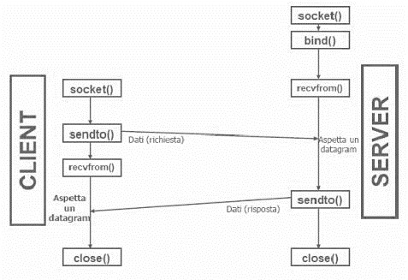

***3.2 Server***

Il ***main server*** legge il file di configurazione e apre il relativo file log. Viene creato un socket per gestire i comandi ricevuti dal client; per ogni comando viene eseguita una fork() . Il processo figlio crea un socket, il cui indirizzo verrà reso noto nella risposta inviata al client, e avvia la procedura relativa al comando ricevuto. *srv_ric()* apre il file in scrittura, invia al client l’esito dell’operazione e avvia la ricezione con *receive()*; *srv_trasm()* apre il file in lettura, invia al client l’esito dell’operazione e quando riceve dal client il comando START avvia la trasmisssione con *transmit()*. Il processo figlio gestisce quindi la connessione con il client, mentre il padre resta in attesa di istruzioni dal client; termina se riceve il comando “stop”.

***3.3 TCP e Trasmissione affidabile***

Il protocollo di comunicazione affidabile di TCP garantisce la corretta e ordinata consegna dei segmenti, gestendo l’eventuale perdita.

Il timeout RTO (Retransmission Time Out) indica il tempo entro il quale la sorgente si aspetta di ricevere il riscontro (ack). RTO non può essere un valore statico predefinito, viene infatti calcolato dinamicamente in base alla misura del SampleRTT (Round Trip Time): intervallo di tempo tra l’invio di un segmento e la ricezione del relativo riscontro. Nel protocollo TCP tale valore viene stimato ad ogni Round Trip Time; il calcolo non viene effettuato per i segmenti ritrasmessi quindi si ha una fluttuazione dei valori per cui viene calcolata una media ponderata.

***EstimateRTT = (1-α) x EstimateRTT + α x Sample RTT***

🡪 media mobile esponenziale ponderata con **α=0.125**

***DevRTT= (1-β) x DevRTT +*** ***β x |SampleRTT-EstimateRTT|***

🡪 deviazione media pesata di SampleRTT rispetto a EstimateRTT con **β=0.25**

***TimeoutInterval = EstimateRTT + 4 x DevRTT***

L’intervallo non può essere minore di EstimateRTT. Viene raccomandato un valore iniziale di 1 secondo; quando si verifica un timeout il valore di TimeoutInterval viene raddoppiato per evitare un timeout prematuro per un segmento successivo; appena viene ricevuto un segmento ed EstimateRTT viene aggiornato, l’intervallo di timeout viene calcolato secondo la formula.

Trasmissione e ricezione vengono eseguite applicando un protocollo ***Selective Repeat*** che permette una comunicazione affidabile tra client e server. SR è un protocollo a finestra scorrevole nel quale è necessaria la gestione di timer multipli, inoltre mittente e destinatario devono gestire un buffer per mantenere i frame. Vengono quindi definiti determinati parametri, settati nel file di configurazione.

***3.4 Protocollo Selective Repeat***

Si tratta di un protocollo con pipeline a livello di trasporto che serve per rendere il trasferimento dei dati affidabile. È basato sul concetto fondamentale di ritrasmissione dei soli pacchetti per i quali c'è un sospetto di errore, che può essere dovuto dallo smarrimento o dall’alterazione. È presente un’ampiezza di finestra pari ad N con lo scopo di limitare il numero di pacchetti privi di ack nella pipeline. Gli acknowledgment vengono inviati per ogni pacchetto ricevuto in modo corretto, ma non è necessario che venga ricevuto in ordine. I pacchetti ricevuti correttamente verranno infatti memorizzati in un buffer fin quando non verranno ricevuti tutti i pacchetti mancanti. Nel momento in cui gli N pacchetti vengono ricevuti il blocco viene trasportato in ordine al livello superiore. Il pacchetto smarrito può anche essere quello inviato dal ricevente al mittente, ossia il pacchetto contenente l’ack, perciò può accadere che le finestre di mittente e destinatario non coincidano. La mancanza di sincronizzazione tra le finestre può avere importanti conseguenze per cui si richiede che la finestra abbia un’ampiezza inferiore o al più uguale alla metà dello spazio dei numeri di sequenza dei protocolli SR.

***3.5 Parametri di configurazione***

I ***parametri di configurazione*** sono definiti in ***struct config*** e sono i seguenti:

* ***char srv_ip[50]****: Server IP*, ha formato xxx.x.x.x
* ***int srv_port****: Server port*
* ***int prob****: Loss packet probability,* per settare la probabilità di perdita dei pacchetti in rete.
* ***seqnum_t seq_max****: Max sequence number,* massimo numero di sequenza.
* ***seqnum_t sws****: Window size,* dimensione della finestra scorrevole (deve essere <= alla metà del massimo numero di sequenza, per garantire che i dati vengano trasferiti correttamente)
* ***int rit_send****: Transmission interval*, intervallo di tramissione fra due pacchetti, in millisecondi. 0 è il valore di default.
* ***int rit_ack****: Waiting time for ack reception*, tempo minimo che deve intercorrere tra la trasmissione del pacchetto e la ricezione del riscontro.
* ***int max_tent****: Max number of retransmission,* numero massimo di tentativi di ritrasmissione.
* ***int t_max****: Maximum seconds of waiting for a package,* tempo di attesa massimo di un frame; se il pacchetto non viene ricevuto entro TMax secondi, il processo in ricezione si arresta; a sua volta il trasmittente, non ricevendo più ACK, esaurisce il numero massimo di trasmissioni e si arresta.
* ***int coef_RTD****: Multiplicative coefficient of delay,* coefficiente moltiplicativo ritardo sulla rete; consete di simulare un incremento del tempo di transito sulla rete secondo la formula: *RTD(k)=RTD(k-1)(1+ $\frac{coef_RTD}{100}$)* con *RTD(0)=rit_ack.*

I parametri di configurazione vengono letti tramite la funzione ***read_config()*** che li scrive sul file di log e li memorizza sulla variabile globale di tipo ***struct config***. Viene controllata l’esistenza del file di configurazione ma non la correttezza formale dei parametri.

***3.6 Thread e trasferimento dati***

Vengono utilizzati due thread, definiti all’interno della procedura ***transmit()*** in *program.h* : uno per l’invio dei dati, procedura *send_data()*, l’altro per la gestione dei riscontri, procedura *wait_ack()*.

In ***send_data()***viene calcolato il numero di sequenza, controllato tramite ***seq_check()***: se il numero non rientra nella finestra scorrevole, si attende la ricezione del riscontro con numero di sequenza pari alla base della finestra; se il numero è valido, la procedura legge dal file (comandi put/get) o dalla memoria (comando list), copia DATASIZE bytes da inserire nel paccchetto da trasmettere.

Per ogni pacchetto viene creato un ***timeout thread*** che rispedisce periodicamente il pacchetto fino a quando non arriva il riscontro associato oppure viene superato il massimo numero di tentativi. Il tempo di trasmissione del pacchetto può essere raddoppiato fino ad un massimo di 64 volte il valore della prima trasmissione. Queste attività vengono eseguite in modo ciclico fino a quando non viene letto tutto il file (terminazione).

In ***wait_ack()*** si attende la ricezione del riscontro; se arriva l’ack viene eliminato il relativo thread di timeout e viene aggiornata la finestra scorrevole fino al primo numero di sequenza relativo ad un pacchetto che non ha ancora ricevuto riscontro. Viene ricalcolato il valore del timeout di ritrasmissione. Il ciclo termina quando viene ricevuto un riscontro relativo all’ultimo pacchetto oppure se il file giunge correttamente al processo ricevente.

La procedura ***receive()*** inizializza un buffer per la memorizzazione dei pacchetti e attende l’arrivo di un pacchetto. Viene controllato il numero di sequenza e, se appartiene alla finestra, il pacchetto viene scritto sul buffer. Se il numero di sequenza del frame corrisponde alla base della finestra scorrevole, i pacchetti vengono scritti sul file o in memoria, a seconda del tipo di comando, e si scorre la finestra. Questo ciclo si ripete fino a quando non viene letto l’ultimo frame dal buffer; viene quindi inviato al mittente il comando END che indica la fine del trasferimento.

***3.7 File log***

Vengono generati due files log distinti, in trasmissione e ricezione, che hanno la stessa struttura: valori dei parametri di configurazione, sequenza delle operazioni effettuate, dati statistici di riepilogo delle elaborazioni (inseriti nel file log, rispettivamente tramite ***transmit()*** e ***receive()***).

I dati statistici riepilogativi nel log di trasmissione hanno la seguente struttura:

==================================================================

TRANSMISSION STATS

total frame :

of which lost at first transmission :

repeated frame :

of which lost :

ack product (remotely) :

of which lost :

frame out of sequence :

duration of the process :

==================================================================

* numero di prime trasmissioni, comprese quelle eventualmente perse ( numero totale dei pacchetti necessari a trasferire il contenuto della directory) 🡪 ***a***;
* numero dei pacchetti persi alla prima trasmissione 🡪***b***;
* numero di ritrasmissioni 🡪 ***c***;
* numero di ritrasmissioni perse 🡪 ***d***;
* numero di Ack di ritorno (compresi quelli che si simulano persi) 🡪 ***e***;
* numero di Ack persi in rete ***f***;
* numero di frame fuori sequenza (numero di volte in cui il posizionamento della finestra non consente la trasmissione del successivo pacchetto)
* durata del processo di trasmissione , dato utilizzato nelle analisi prestazionali dell’applicazione (*vedi paragrafo 4.2 Analisi delle prestazioni*).
* numero dei pacchetti immessi in rete 🡪 ***a+c***;
* numero totale dei pacchetti persi in rete 🡪 ***b+d***;
* numero totale dei pacchetti che arrivano al ricevente 🡪***e= (a+c) ‐ (b+d)***

I dati statistici riepilogativi nel log di ricezione hanno la seguente struttura:

==================================================================

RECEPTION STATS

total received frames/ transmitted ack :

frames out of sequence :

total number of written frames :

==================================================================

* numero di pacchetti pervenuti al ricevente 🡪 ***g***;
* numero di frame fuori sequenza (numero di volte in cui il posizionamento della finestra non consente l’acquisizione dei dati sul pacchetto) 🡪 ***h***;
* numero totale dei pacchetti scritti sul file 🡪 ***i***;

In caso di corretto trasferimento si ha che ***a=i***, ovvero il numero di pacchetti scritti sul file è pari al numero dei frame trasmessi.

***4.*** ***Piattaforma software (sviluppo e testing)***

Il funzionamento dell’applicazione è stato testato su:

* Ubuntu 17.10 - SO 64 bit

***4.1 Esempi di funzionamento***

Le seguenti immagini mostrano un esempio di terminale

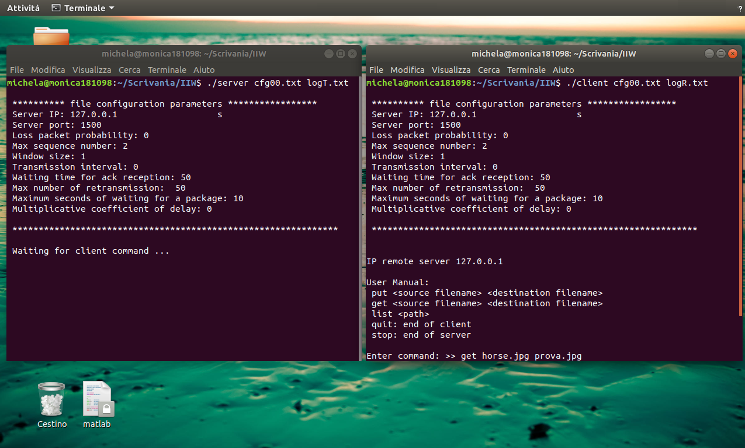

Si allegano inoltre i file log: “***logR.txt***” e ***logT.txt***” rispettivamente in ricezione e trasmissione, ottenuti eseguendo il comando ***get*** e utilizzando il file di configurazione ***config00.txt***, presente nella directory *configuration file*.

***4.2 Analisi delle prestazioni***

Per testare l’applicazione si è scelto di procedere in modo iterativo partendo da un file di configurazione base “*cfg00.txt*” variando la dimensione della finestra di spedizione (e quindi il numero massimo di sequenza) e la probabilità di perdita dei messaggi.

Le seguenti tabelle riassumono i valori assegnati ai parametri di configurazione utilizzati nella fase di test, in particolare vengono evidenziati i valori in base al quale è stato eseguito il confronto.

|  |  |  |  |  |  |  |
| --- | --- | --- | --- | --- | --- | --- |
|  |  | cfg00 | cfg10 | cfg20 | cfg30 |  |
| srv_ip  srv_port  prob  seq_max  sws  rit_send  rit_ack  max_tent  TMax  coef_RTD |  | 127.0.0.1  1500  **0**  **2**  **1**  0  50  50  10  0 | 127.0.0.1  1500  **0**  **8**  **4**  0  50  50  10  0 | 127.0.0.1  1500  **0**  **32**  **16**  0  50  50  10  0 | 127.0.0.1  1500  **0**  **64**  **32**  0  50  50  10  0 |  |

|  |  |  |  |  |  |  |
| --- | --- | --- | --- | --- | --- | --- |
|  |  | cfg01 | cfg11 | cfg21 | cfg31 |  |
| srv_ip  srv_port  prob  seq_max  sws  rit_send  rit_ack  max_tent  TMax  coef_RTD |  | 127.0.0.1  1500  **10**  **2**  **1**  0  50  50  10  0 | 127.0.0.1  1500  **10**  **8**  **4**  0  50  50  10  0 | 127.0.0.1  1500  **10**  **32**  **16**  0  50  50  10  0 | 127.0.0.1  1500  **10**  **64**  **32**  0  50  50  10  0 |  |

|  |  |  |  |  |  |  |
| --- | --- | --- | --- | --- | --- | --- |
|  |  | cfg02 | cfg12 | cfg22 | cfg32 |  |
| srv_ip  srv_port  prob  seq_max  sws  rit_send  rit_ack  max_tent  TMax  coef_RTD |  | 127.0.0.1  1500  ***20***  **2**  **1**  0  50  50  10  0 | 127.0.0.1  1500  ***20***  **8**  **4**  0  50  50  10  0 | 127.0.0.1  1500  ***20***  **32**  **16**  0  50  50  10  0 | 127.0.0.1  1500  ***20***  **64**  **32**  0  50  50  10  0 |  |

|  |  |  |  |  |  |  |
| --- | --- | --- | --- | --- | --- | --- |
|  |  | cfg03 | cfg13 | cfg23 | cfg33 |  |
| srv_ip srv_port  prob  seq_max  sws  rit_send  rit_ack  max_tent  TMax  coef_RTD |  | 127.0.0.1  1500  ***30***  **2**  **1**  0  50  50  50  0 | 127.0.0.1  1500  ***30***  **8**  **4**  0  50  50  50  0 | 127.0.0.1  1500  ***30***  **32**  **16**  0  50  50  50  0 | 127.0.0.1  1500  ***30***  **64**  **32**  0  50  50  50  0 |  |

|  |  |  |  |  |  |  |
| --- | --- | --- | --- | --- | --- | --- |
|  |  | cfg04 | cfg14 | cfg24 | cfg34 |  |
| srv_ip srv_port  prob  seq_max  sws  rit_send  rit_ack  max_tent  TMax  coef_RTD |  | 127.0.0.1  1500  ***40***  **2**  **1**  0  50  50  50  0 | 127.0.0.1  1500  ***40***  **8**  **4**  0  50  50  50  0 | 127.0.0.1  1500  ***40***  **32**  **16**  0  50  50  50  0 | 127.0.0.1  1500  ***40***  **64**  **32**  0  50  50  50  0 |  |

Le statistiche di trasmissione e ricezione ottenute nei file log sono state riassunte nel file allegato “***TabellaTest.pdf***”, evidenziando la durata del processo nei vari scenari proposti.

I test sono stati effettuati utilizzando tutti i files di configurazione presenti nella directory ***configuration file****.* Per avere un quadro quanto più completo ed omogeneo possibile è stata eseguita l’applicazione valutando i valori ottenuti per i comandi get e put e utilizzando sempre il file “horse.jpg” per il trasferimento.

Il seguente schema sintetizza: i file di configurazione utilizzati per verificare il funzionamento dell’applicazione, gli scenari presi in esame e le considerazioni relative ai risultati ottenuti.

|  |  |  |
| --- | --- | --- |
| ***File di config.*** | ***Test*** | ***Risultato*** |
|  |  |  |
| Macro0  cfg00, cfg10, cfg20, cfg 30 | È stato testato il funzionamento dell’applicazione ampliando la dimensione della finestra (rispettando la relazione fra numero massimo di sequenza ed ampiezza della finestra nell’impostazione dei  parametri di configurazione) e mantenendo una probabilità di perdita nulla. | Nel primo caso sulla rete viaggiano sulla rete due pacchetti per volta e ogni nuovo pacchetto viene spedito soltanto quando i due hanno ricevuto un ack; ciò rende inefficiente e lento il trasferimento. Aumentando la grandezza della finestra e quindi del massimo numero di sequenza dei pacchetti, l’applicazione è sensibilmente più veloce, il tempo di trasmissione si riduce notevolmente e diminuisce la probabilità che un pacchetto arrivi fuori sequenza. |
|  |  |  |
| Macro1  cfg01, cfg11, cfg21, cfg 31 | È stato testato il funzionamento dell’applicazione ampliando la dimensione della finestra e mantenendo una probabilità di perdita pari a 10. | All’aumentare delle dimensioni della finestra di spedizione il numero di pacchetti simultaneamente sulla rete aumenta; si ha una diminuzione della durata del processo e una netta diminuzione dei frame fuori sequenza. |
|  |  |  |
| Macro2  cfg02, cfg12, cfg22, cfg32 | È stato testato il funzionamento dell’applicazione ampliando la dimensione della finestra, con una probabilità di perdita del 20% | Man mano che aumenta la finestra di spedizione vine quasi dimezzato il numero di frame fuori sequenza e diminuisce la durata del processo; in linea con i risultati attesi. |
|  |  |  |

|  |  |  |
| --- | --- | --- |
| Macro3  cfg03, cfg13, cfg23, cfg33 | È stato testato il funzionamento dell’applicazione ampliando la dimensione della finestra e impostando una probabilità di perdita pari a 30%. | In questi file di configurazione è stato modificato anche il parametro Tmax che regola i secondi massimi di attesa. Aumentando la tolleranza, infatti, si evita  che l’applicazione si arresti ai primi problemi riscontrati. L’applicazione ha risposto correttamente anche in condizioni di media congestione di rete.  Impostando massimo numero di sequenza e ampiezza della finestra, rispettivamente a 64 e 32, non è stato completato il trasferimento: il trasmittente ha comunicato che è stato ecceduto il numero massimo di trasmissioni e si è interrotto, a sua volta il ricevente ha comunicato che è stato superato il tempo massimo di attesa di un frame (get). |
| Macro4  cfg04, cfg14, cfg24, cfg34 | È stato testato il funzionamento dell’applicazione ampliando la dimensione della finestra e impostando una probabilità di perdita pari a 40. |
| Macro5  cfg00, cfg01, cfg02, cfg03, cfg04 | Sono state analizzate le prestazioni dell’applicazione mantenendo fissa la dimensione della finestra e incrementando la probabilità di perdita. Sono stati presi in considerazione quattro sottogruppi di file di configurazione, aumentando ***p*** da 0 fino al 40%. | In linea con i risultati attesi, aumentando la probabilità di perdita, aumenta significativamente la durata del processo; in particolare con una probabilità di perdita del 30% e 40% il trasferimento non viene completato e vengono ecceduti il massimo tempo di attesa per un frame e il numero massimo di ritrasmissioni. |
| Macro6  cfg10, cfg11, cf12, cfg13, cfg14 |
| Macro7  cfg20, cfg21, cfg22, cfg23, cfg24 |
| Macro8  Cfg30, cfg31, cfg32, cfg33, cfg34 |

Dopo aver verificato un numero esauriente di situazioni possibili si è giunti alla conclusione che, in base alle modifiche dei parametri di configurazione, nell’ambiente di sviluppo ed esecuzione il funzionamento dell’applicazione è generalmente corretto e produce valori in linea con i risultati previsti.

***4.3 Grafici***

I seguenti grafici mostrano in modo più evidente i risultati ottenuti nella fase di test e in particolare la variazione della durata del processo relativamente ai macro-casi presi in analisi, quali la variazione della dimensione della finestra e l’aumento della probabilità di perdita.

Macro0

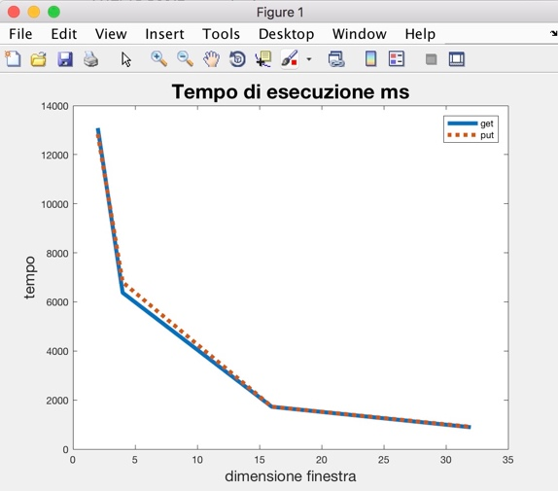

Con una probabilità di perdita pari al 0% all’aumentare della dimensione della finestra il tempo diminuisce notevolmente.

LA GRAFICA è UNA MERDA VOLEVO SCRIVERE A SX DEL GRAFICO MA NON ME LO FA FARE!

Macro1

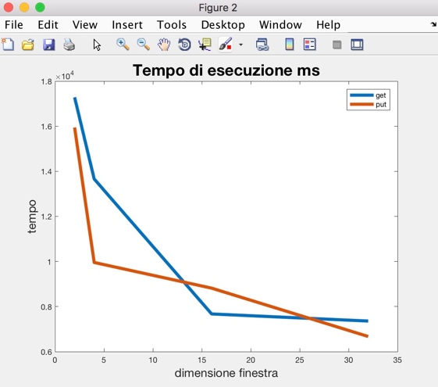

STAVO PENSANDO CHE LI POTREBBERO METTERE UNO A DX E UNO A SX FACENDOLI Più STRETTI E RISPARMIANDO SPAZIO ANCHE perché POI C’è POCO DA SCRIVERE ACCANTO MA ANCHE QUESTO NON ME LO FA FARE, PROVA A VEDERE SE LO FA FARE A TE ALTRIMENTI MODIFICO LE FUNZIONI E FACCIO IN MODO CHE IN UNA SCHERMATA MI ESCANO DIRETTAMENTE 2 GRAFICI.

Macro3

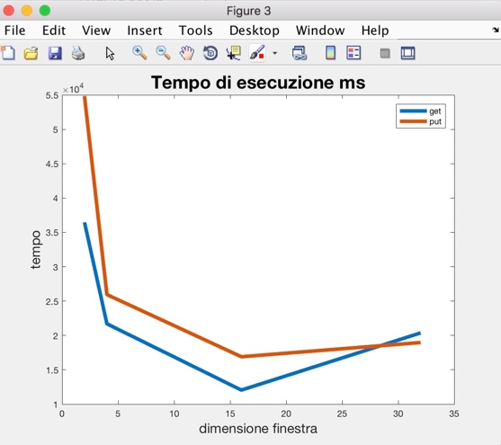

Macro4

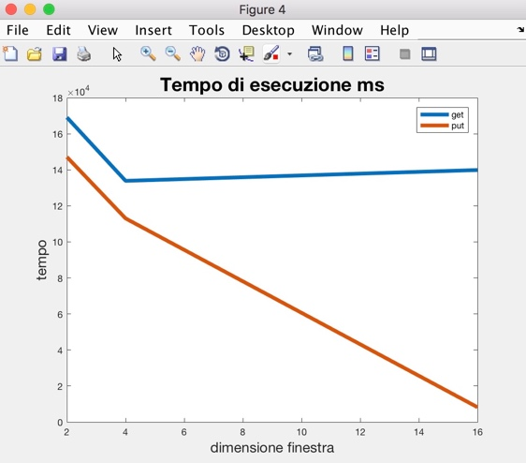

Macro5

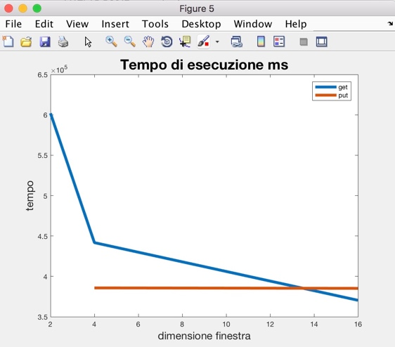

Macro6

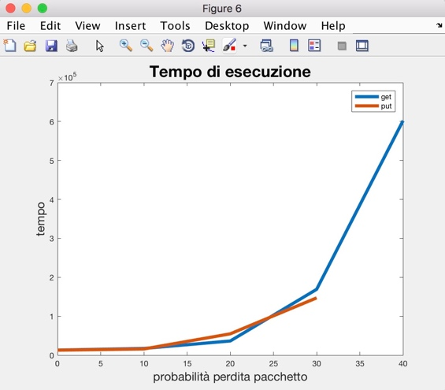

Macro7

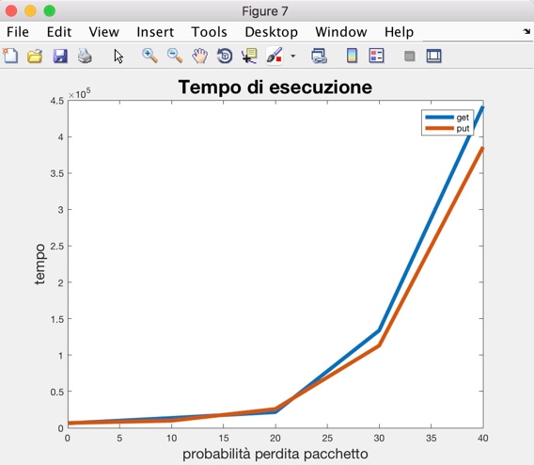

Macro8

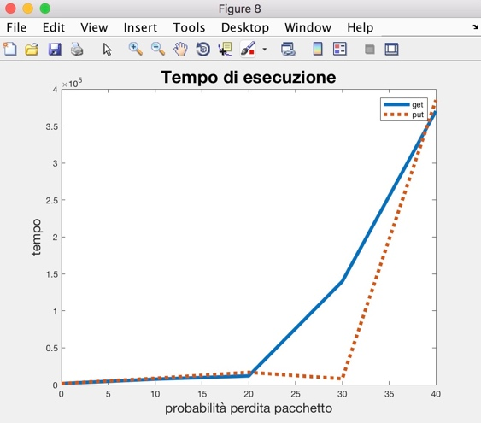

Macro9

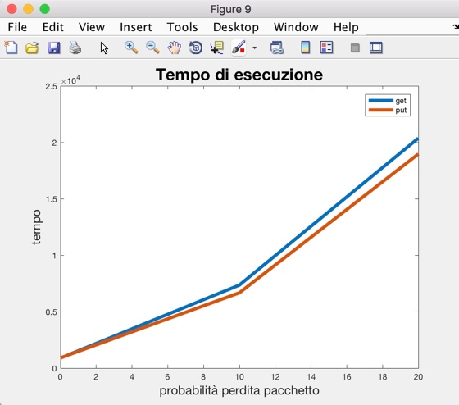

NON SO SE è IL CASO DI METTERE DELLE FRASI ACCONTO VISTO CHE COMUNQUE è Già TUTTO SCRITTO NELLA TABELLA.

COMUNQUE LE IMMAGINI SONO 6,5X5,71 CM

***4.4 Limitazioni riscontrate***

È stato riscontrato un problema nel trasferimento di files di dimensioni dell’ordine di qualche centinaio di KB. In alcuni casi non viene completato perché il trasmittente cessa di inviare pacchetti e il ricevente, superato il tempo massimo di attesa, segnala comunque l’errore.

L’immagine scelta per il trasferimento potrebbe generare questa situazione limite.

Probabilmente l’errore viene generato a causa della limitata disponibilità delle risorse nell’ambiente di realizzazione del progetto ed esecuzione dei test.

Oltre un certo numero di thread creati si esaurisce la memoria disponibile, di conseguenza l’istruzione pthread_create finisce in errore e non crea il thread timeout che produce le ritrasmissioni. Questo nonostante i thread vengano cancellati ed il numero di quelli contemporaneamente attivi sia limitata dal numero massimo di sequenza. Non è infatti il numero di thread contemporaneamente attivi a provocare l’errore ma il numero di quelli creati (seppur poi cancellati).

Il problema è stato parzialmente risolto riducendo la memoria assegnata a ciascun thread timeout rispetto al valore di default.

Se non vanno persi né pacchetti, né ACK (quindi impostando a 0 la probabilità di perdita) il trasferimento giunge comunque a termine poiché le ritrasmissioni non sono necessarie e quindi la mancata creazione dei thread timeout non crea problemi.

Se invece vengono persi un pacchetto od un ACK (quindi la probabilità di perdita impostata è maggiore di 0) dopo l ’errore su pthread timeout la procedura di trasmissione ad un certo punto si blocca perché, non arrivando più gli ACK, la finestra mobile non scorre più. Di conseguenza la procedura in ricezione supera il tempo massimo di attesa e si arresta.

I files di piccole dimensioni vengono sempre trasferiti correttamente.

Per aumentare, con le stesse risorse disponibili, la dimensione dei file da trasmette si può modificare la costante che fissa la dimensione del buffer di trasmissione.

L’applicazione ritrasmette i pacchetti scartati, tuttavia non verifica che i dati vengano integralmente ricevuti.

I file log permettono di analizzare il flusso delle azioni compiute in trasmissione e ricezione; l’applicazione non gestisce però l’utilizzo dello stesso file log da parte di più processi.

La procedura read_config verifica se il file di configurazione esiste, ma non controlla che i dati del file siano conformi allo standard.

***4.5 Riproduzione dei test***

**Riproduzione dei test per la verifica della corretta implementazione del protocollo Selective Repeat**

I test sopra riportati possono essere riprodotti utilizzando programmi e files di configurazione contenuti

nelle directory SERVER e CLIENTA.

*Attenzione: se si intende riprodurre i test potrebbe essere necessario modificare l’indirizzo IP e la porta del*

*server sulle prime due righe dei files di configurazione*;

Ad esempio per riprodurre il test che usa il file di configurazione **cfg11.txt** occorre:

1) aprire una sessione terminale sulla directory SERVER e lanciare:

SERVER$ **./server config1.txt log1s.txt**

2) aprire una sessione terminale sulla directory CLIENTA e lanciare:

CLIENTA$ **./client config1.txt log1c.txt**

Quindi sulla riga di comando del client impartire l’istruzione **get k k1**

Per convenzione gli ultimi caratteri servono ad abbinare il file di configurazione con i relativi files, l’ultimo carattere del nome file di log è ‘s’ per il server e ‘c’ per il client.

In tutti i test è stata impartita al client l’istruzione **get k k1.**

**Attenzione:**

1) Nell’ambito di ciascuna elaborazione, i files di configurazione forniti al client ed al server devono essere identici nel contenuto;

2) Per ottenere files di log significativi occorre ogni volta lanciare client e server, fornire una sola istruzione al client, quindi chiudere server e client, altrimenti le scritture sui files di log si sovrappongono.

Per ulteriori informazioni relative all’esecuzione di questa tipologia di test far riferimento al paragrafo d1 della sezione Manuale.

***5. Manuale di installazione***

Prima di eseguire l’applicazione, è necessario generare i file di configurazione secondo il seguente formato (vedi paragrafo *3.5 Parametri di configurazione*):

127.0.0.1 srv_ip Server IP

1500 srv_port Server port

30 prob Loss packet probability

32 seq_max Max sequence number

16 sws Window size

0 rit_send Transmission interval (default=0)

50 rit_ack Waiting time for ack reception

50 max_tent Max number of retransmission

50 TMax Maximum seconds of waiting for a package

0 coef_RTD Multiplicative coefficient of delay

-------------------------------------------------------------------------------

In alternativa è possibile scegliere tra i file di configurazione utilizzati in fase di test, i quali hanno una denominazione standard del tipo <config**X**.txt> con ***X*** numero identificativo. Tali file si trovano nella directory “***configuration file***”.

La cartella “***src***” contiene i codici sorgente: ***program.h***, ***client.c***, ***server.c***, moduli descritti nel paragrafo *2. Architettura del sistema e scelte progettuali*.

Sono inoltre presenti una directory “***clt***” e “***srv***” che contengono rispettivamente gli eseguibili ***client*** e ***server*** ed i file sorgente/destinazione del client e del server.

***5.1 Configurazione del sistema***

Per compilare da linea di comando è possibile procedere aprendo il terminale, posizionandosi nella directory dove è presente il progetto ed eseguendo il comando ***make.*** All’interno del progetto è infatti presente un **Makefile** che compila sia il codice del client che quello del server.

Lanciare gli eseguibili con:

./ client <nome file configurazione> <nome file log>

./ server <nome file configurazione> <nome file log>

È importante utilizzare lo stesso file di configurazione lato client e lato server.

Per il nome dei file log è consigliabile utilizzare la convenzione utilizzata anche in fase di test, ovvero <log**X**.txt> con **X** numero identificativo del file.

***5.2 Comandi client***

Dopo aver lanciato l’eseguibile, viene richiesto all’utente di inserire il comando da eseguire (vedi paragrafo *2.1 Istruzioni )* Enter a command: >>

Utilizzare la seguente sintassi, separando i parametri con uno spazio:

*put* <nome file sorgente> <nome file destinazione>

*get* <nome file sorgente> < nome file destinazione>

*list* <path>

*quit*

*stop*

Per le istruzioni ***put*** e ***get***, i file sorgente devono essere già presenti nelle directory relative al client e al server, rispettivamente, nel momento in cui viene lanciato il comando. Per l’istruzione ***list*** “path” è il percorso della directory server (questo comando permette infatti la visualizzazione sul client dei file disponibili sul server).